ПРОТИВООБЩЕСТВЕНИ ПРОЯВИ И ПРЕСТЪПЛЕНИЯ НА МАЛОЛЕТНИТЕ И
НЕПЪЛНОЛЕТНИТЕ ЛИЦА ПРЕЗ 2023 ГОДИНА

Малолетни и непълнолетни лица, водени, заведени и снети от отчет в детските педагогически стаи (ДПС) за извършени от тях противообществени прояви и престъпления

През 2023 г. на отчет в детските педагогически стаи са водени 8 520 малолетни и непълнолетни лица за извършени от тях противообществени прояви и престъпления. В сравнение с 2022 г. броят им намалява със 106, или с 1.2%.
Основните характеристики на водените на отчет в ДПС са следните:
- непълнолетни (на възраст от 14 до 17 години) - 79.0%;
- малолетни (8 - 13 години) - 21.0%;
- момчета - 6 786 (79.6%);
- момичета - 1 734 (20.4%);
- учащи - 6 665 (78.2%);
- в криминогенна среда живеят 4 293 малолетни и непълнолетни (50.4%).

Фиг. 1. Малолетни и непълнолетни лица, водени и заведени на отчет в
ДПС през периода 2019 - 2023 година

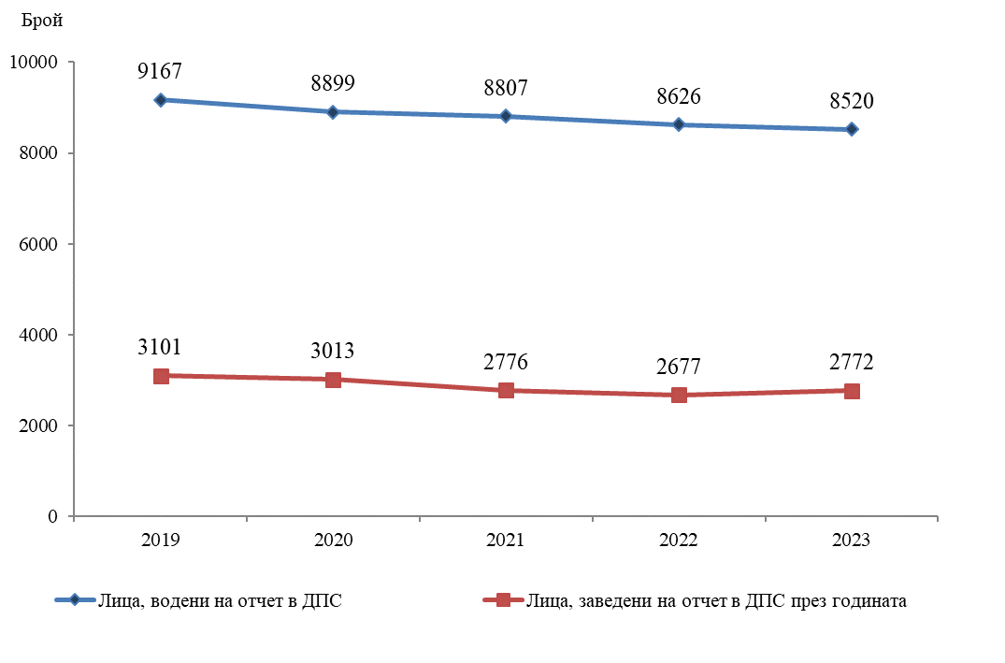

Коефициентът на водените на отчет в детските педагогически стаи през 2023 г. е 1 345 на 100 хил. души от средногодишното население на възраст 8 - 17 години.
Броят на заведените на отчет в ДПС през 2023 г. е 2 772, или 32.5% от всички, водени на отчет, като 77.5% от тях са непълнолетни.
През 2023 г. снети от отчет в ДПС са 2 362 малолетни и непълнолетни, или 27.7% от водените на отчет през годината:
- поради поправяне на поведението - 1 266 (53.6%);
- поради навършване на 18-годишна възраст - 1 010 (42.8%);
- на други основания - 86 (3.6%).

- Малолетни и непълнолетни лица, снети от отчет в детските педагогически стаи

(Брой)
 | 2022 |  | 2023
 | общо | в т.ч. поради поправяне | общо | в т.ч. поради поправяне
Общо за страната | 2513 | 1346 | 2362 | 1266
Момчета | 2123 | 1107 | 1865 | 963
Момичета | 390 | 239 | 497 | 303
Малолетни (8 - 13 г.) | 187 | 174 | 197 | 190
Момчета | 147 | 136 | 143 | 138
Момичета | 40 | 38 | 54 | 52
Непълнолетни (14 - 17 г.) | 2326 | 1172 | 2165 | 1076
Момчета | 1976 | 971 | 1722 | 825
Момичета | 350 | 201 | 443 | 251

Противообществени прояви

За извършени противообществени прояви през 2023 г. през ДПС са преминали 6 635 деца. От тях момчетата са 4 639, или 69.9%, а момичетата - 1 996 (30.1%).
Разпределението на преминалите през ДПС по някои видове противообществени прояви е следното:
- бягство от дома (от вкъщи), от специализирана институция или от социална услуга от резидентен тип - 981 (14.8%);
- прояви на насилие и агресия - 870 (13.1%);
- употреба на психоактивни вещества - 544 (8.2%);
- повреждане на обществена и/или частна собственост - 514 (7.7%);
- тормоз - 448 (6.8%);
- непристойно и/или хулиганско поведение на обществено място - 421 (6.3%);
- скитничество и просия - общо 376 (5.7%).

Извършени престъпления

През 2023 г. малолетните и непълнолетните, преминали през ДПС за извършени престъпления, са 4 642.
Кражбите на имущество са най-разпространените престъпления, извършвани от лицата на възраст 8 - 17 години. Извършители на кражби са 2 483, или 53.5% от всички, преминали през ДПС за извършени престъпления. Най-висок е делът на извършителите на кражби от магазини или други търговски обекти - 46.3% (1 149 лица), следват кражби от домове - 18.1% (450 лица), и взломни кражби - 6.4% (158 лица).

Фиг. 2. Малолетни и непълнолетни лица, преминали през ДПС, по някои видове престъпления през 2023 година

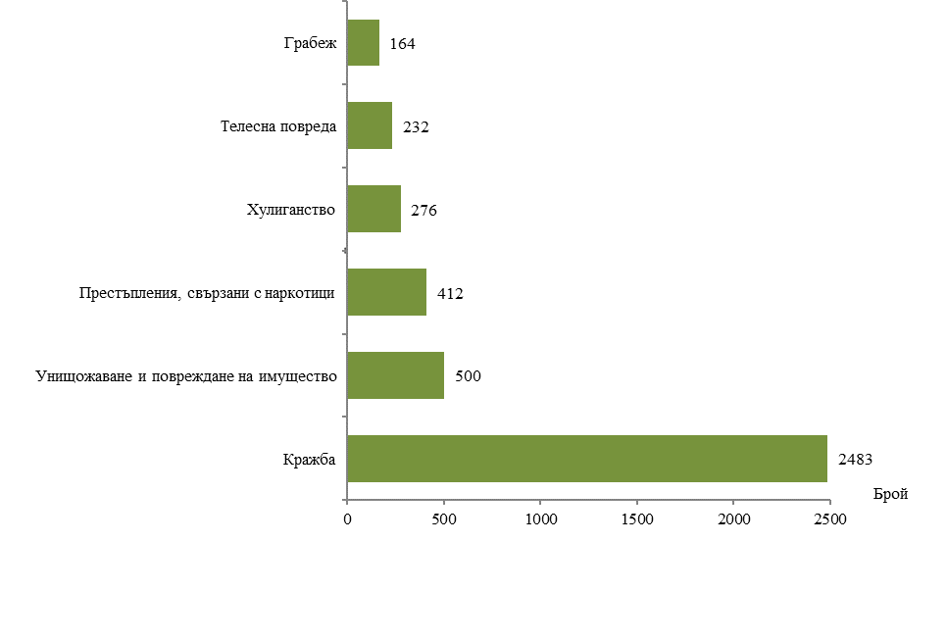
Малолетни и непълнолетни, пострадали от престъпления

През 2023 г. в ДПС са регистрирани 1 300 пострадали от престъпления на възраст 8 - 17 години, от които 788 (60.6%) са момчета и 512 (39.4%) - момичета. Малолетните пострадали лица са 37.5%, а непълнолетните - 62.5%.
Сред жертвите на престъпления най-много са малолетните и непълнолетните, пострадали от кражби на имущество - 468 лица (36.0%). Следват пострадалите от нанесени телесни повреди - 246 лица (18.9%), от блудство - 73 лица (5.6%), и от грабежи - 63 лица (4.8%). Регистрираните в ДПС случаи на деца, жертви на изнасилване и на опит за изнасилване, са 9 (0.7%).

Дейност на местните комисии за борба срещу противообществените прояви на малолетните и непълнолетните

През 2023 г. местните комисии за борба срещу противообществените прояви на малолетните и непълнолетните са образували 4 692 възпитателни дела, от които 3 862 (82.3%) са по предложения на органите на прокуратурата. Броят на решените дела през годината е 4 365, като от тях в срок до един месец са решени 1 991, или 45.6%. Прекратени са 314, или 6.7% от образуваните възпитателни дела. В края на 2023 г. са останали несвършени 235 дела.
През отчетната година местните комисии са наложили 6 520 възпитателни мерки в съответствие с чл. 13, ал. 1 от Закона за борба срещу противообществените прояви на малолетните и непълнолетните на 4 765 лица на възраст от 8 до 17 години за извършените от тях 5 113 общественоопасни деяния.
Най-често налаганите възпитателни мерки са:
- предупреждение - 2 768 мерки (42.5%);
- поставяне под възпитателен надзор на обществен възпитател - 1 512 възпитателни мерки (23.2%);
- поставяне под възпитателен надзор на родителите или на лицата, които ги заместват, за полагане на засилени грижи - 973 мерки (14.9%);
- задължаване да участва в консултации, обучения и програми - 510 мерки (7.8%);
- задължаване на непълнолетния да извърши определена работа в полза на обществото - 197 мерки (3.0%).
Основните характеристики на лицата на възраст 8 - 17 години с наложени възпитателни мерки през 2023 г. са следните:
- малолетни са 1 587 (33.3%), а непълнолетни - 3 178 (66.7%);
- момчетата са 3 729 (78.3%), а момичетата - 1 036 (21.7%).

В структурата на общественоопасните деяния, за които са наложени възпитателни мерки през годината, най-голям е относителният дял на извършените престъпления - 3 172 (62.0%), следвани от противообществените прояви - 1 619 (31.7%), и административните нарушения - 322 (6.3%).

Методологични бележки

Статистическото изследване на противообществените прояви и престъпления на малолетните и непълнолетните осигурява информация на базата на годишни данни за лицата, водени, заведени, снети и преминали през детските педагогически стаи, лицата с наложени възпитателни мерки за извършени общоопасни деяния, както и за пострадалите малолетни и непълнолетни от престъпления. Източник на информацията са местните комисии за борба срещу противообществените прояви на малолетните и непълнолетните.
Обект на наблюдението е дейността на местните комисии за борба срещу противообществените прояви на малолетните и непълнолетните.
Единици на наблюдение са малолетните и непълнолетните, извършители на противообществени прояви и престъпления.
Местната комисия за борба срещу противообществените прояви на малолетните и непълнолетните е компетентен орган, който разглежда възпитателни дела, привежда в изпълнение наложените мерки съгласно Закона за борба срещу противообществените прояви на малолетните и непълнолетните (ЗБППМН) и осъществява контрол по изпълнението им.
Малолетни лица са лицата на възраст от 8 до 13 навършени години.
Непълнолетни лица са лицата на възраст от 14 до 17 навършени години.
Противообществената проява е деяние, което е общественоопасно и противоправно или противоречи на морала и добрите нрави.
Детските педагогически стаи са специализирани заведения, които участват в превенцията на престъпността и противообществените прояви, извършени от малолетните и непълнолетните.
В броя на водените на отчет в ДПС през годината се включват малолетни и непълнолетни, които са извършили престъпления и/или противообществени прояви; осъдени са за престъпления от общ характер; освободени от поправителните домове (ПД); освободени от ВУИ; освободени от социално-педагогическите интернати (СПИ). Малолетните и непълнолетните лица се водят на отчет в ДПС за срок от 2 години, след което се снемат от отчет, ако през този период не са извършили повторно противоправни деяния. В броя на водените на отчет в ДПС не се включва броят на малолетните и непълнолетните, които са преминали през ДПС.
В броя на заведените на отчет в ДПС през годината се включват малолетни и непълнолетни лица, които са новозаведени през отчетната година.
В броя на снетите от отчет в ДПС през годината се включват малолетни и непълнолетни лица, които през отчетната година са отпаднали от отчет, като е посочена причината за снемане от отчет.
В броя на преминалите през ДПС се включват малолетни и непълнолетни лица, които са извършили незначителни деяния, за които еднократната намеса на полицейски органи е била достатъчна и няма основания за тяхното завеждане на отчет в ДПС.
Възпитателна мярка е алтернативна на наказанието мярка за възпитателно въздействие спрямо малолетен или непълнолетен, извършил противообществена проява, и непълнолетен, освободен от наказателна отговорност по чл. 61 от Наказателния кодекс, и се налага с цел преодоляване на отклоненията в поведението, предотвратяване на бъдещи нарушения и интеграция в обществото.
В броя на малолетните и непълнолетните лица с наложени възпитателни мерки се включват всички малолетни и непълнолетни, извършители на противообществени прояви, престъпления или административни нарушения, спрямо които са наложени възпитателни мерки

съгласно ЗБППМН. С оглед на деянието може да се наложи повече от една възпитателна мярка с изключение на възпитателните мерки „настаняване в СПИ“ и „настаняване във ВУИ“.
В броя на малолетните и непълнолетните лица, пострадали от престъпления, се включват лицата, пострадали от различни видове престъпления по местоизвършване на деянието, а не по местоживеене на лицата.
Допълнителна информация относно методологията и данните от наблюдението за дейността на местните комисии за борба срещу противообществените прояви на малолетните и непълнолетните е публикувана на сайта на НСИ (http://www.nsi.bg), раздел „Правосъдие и престъпност“, както и в Информационна система ИНФОСТАТ (https://infostat.nsi.bg/infostat/pages/module.jsf?x_2=63).

Съгласно чл. 26, ал. 1 от Правилника за детските педагогически стаи малолетните и непълнолетните лица се водят на отчет за срок от 2 години, след което се снемат от отчет, ако през този период не са извършили повторно противоправни деяния.
Коефициентът е изчислен с предварителни данни за средногодишното население.
Включват се всички малолетни и непълнолетни лица, които са били новозаведени на отчет в ДПС през календарната година.
Общественоопасните деяния включват извършените от лицата противообществени прояви, престъпления и административни нарушения.

